**PROJECT 4 - XÂY DỰNG WEBSITE HOÀN CHỈNH**

Học viên: Phùng Phương Trinh - MSSV: FX15183

Link bài ASM4

<https://drive.google.com/drive/folders/1RYmgNu7PKwqqk_I1iOL6pFxcTuSQVKQs?usp=sharing>

Link website đã đưa lên mạng

<https://vinhhalong.000webhostapp.com/index.html>

**KỸ THUẬT SEO NỘI DUNG THÔNG QUA KEYWORD, METATAGS, TITLE, ANCHOR.**

Sau quá trình học tập, kết hợp tra cứu và tham khảo từ Google, tôi xin trình bày một số kỹ thuật SEO có liên quan đến website của mình như sau:

1. **SEO thông qua thẻ <title>**

Đây là một trong những nơi quan trọng nhất cần để keyword bởi vì những gì được viết trong thẻ <title> sẽ được thể hiện trong trang kết quả tìm kiếm như là tên trang web. Thẻ <title> phải ngắn (tối đa là 6 đến 7 từ) và keyword phải nằm gần phần đầu của tựa đề.

1. **SEO thông qua keyword trong URL**

Keyword trong URL có tác dụng rất tốt. Tôi muốn cụm từ “Vịnh Hạ Long” có thứ hạng cao thì URL của tôi như sau:

<https://vinhhalong.000webhostapp.com/index.html>.

<https://vinhhalong.000webhostapp.com/GioiThieu.html>

<https://vinhhalong.000webhostapp.com/CanhQuan.html>

<https://vinhhalong.000webhostapp.com/AmThuc.html>

<https://vinhhalong.000webhostapp.com/Anh.html>

1. **SEO thông qua keyword trong thẻ <alt>**

Công cụ tìm kiếm không đọc được hình ảnh nhưng đọc được phần mô tả bằng chữ nằm trong thẻ <alt>, vì vậy trong bài này tôi đã điền một vài keyword liên quan đến Vịnh Hạ Long vào trong thẻ <alt>.

1. **SEO thông qua keyword trong thẻ meta (metatags)**

Phần này ngày càng ít có giá trị, đặc biệt đối với Google. Nhưng điền keyword vào những thẻ này cũng không mất nhiều thời gian nên tôi đã làm.

**GOOGLE INDEX**

Hình ảnh từng bước khai báo, upload file index của Google lên host, và xác minh đã upload file index thành công.

SUBMIT WEBSITE LÊN GOOGLE INDEX

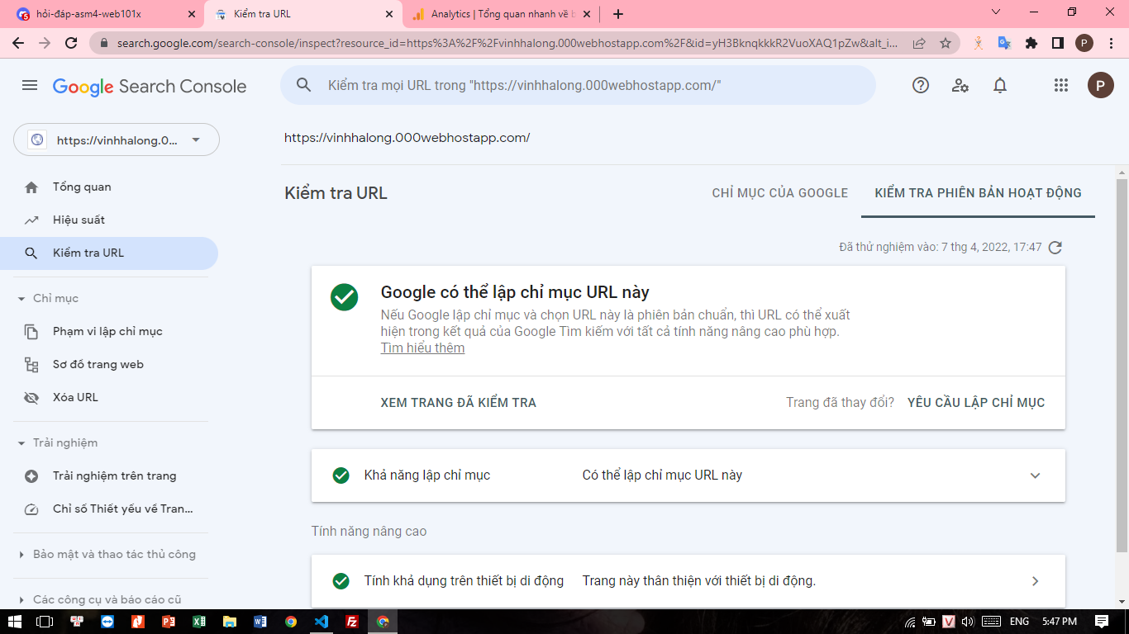

**GOOGLE ANALYTICS**

